


MODULO RICHIESTA PARIFICA
Titolo del corso : Parifica brevetti FGI –UISP Regione: _TOSCANA____
Settore:
Qualifica e livello:

La Direzione Regionale scrivente, in accordo con il/la D.T/G.N. del settore, chiede l’autorizzazione ad organizzare una sessione di esami di parifica FGI – UISP per i sotto elencati tecnici/giudici:
Cognome e Nome | N° tessera UISP | Qualifica posseduta
Il suddetto Esame è previsto in data DA DESTINARE presso A SECONDA DELLE ISCRIZIONI__. Sarà cura della scrivente Direzione verificare la documentazione posseduta dagli Aspiranti e la loro frequenza alle 2 ore di Formazione obbligatorie su “L’attività Istituzionale” (cfr. art. 8 – Regolamento di Formazione vigente).
Data __14 GENNAIO 2015___
PER LA DIREZIONE TECNICA
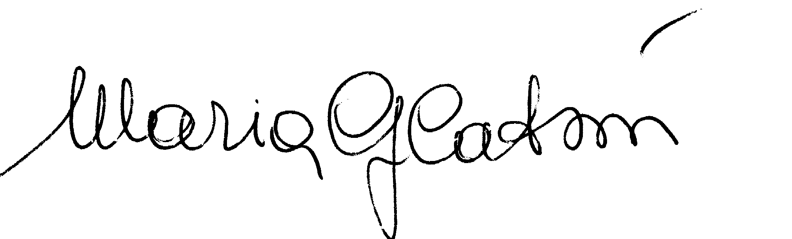
Maria Grazia Catani

iene concesso nulla osta  Firma | NON viene concesso nulla osta  Firma | Annotazioni

